Номер – tst58
Название - Проблема с узлом-окончанием

Студентка прислала неправильный бизнес-процесс, который почему-то работает (использовалась версия 4.1.1).
В приложении бизнес-процессы, описание бизнес-процесса и скриншот.
На скриншоте видно, что базовый процесс завершился, а два экземпляра подпроцесса – нет. Это противоречит определению работы узла-окончания.
При этом еще почему-то в свойствах экземпляров подпроцессов не показывается схема процесса (скриншот в приложении).
Просьба исследовать эту проблему.

- При этом еще почему-то в свойствах экземпляров подпроцессов не показывается схема процесса (скриншот в приложении).
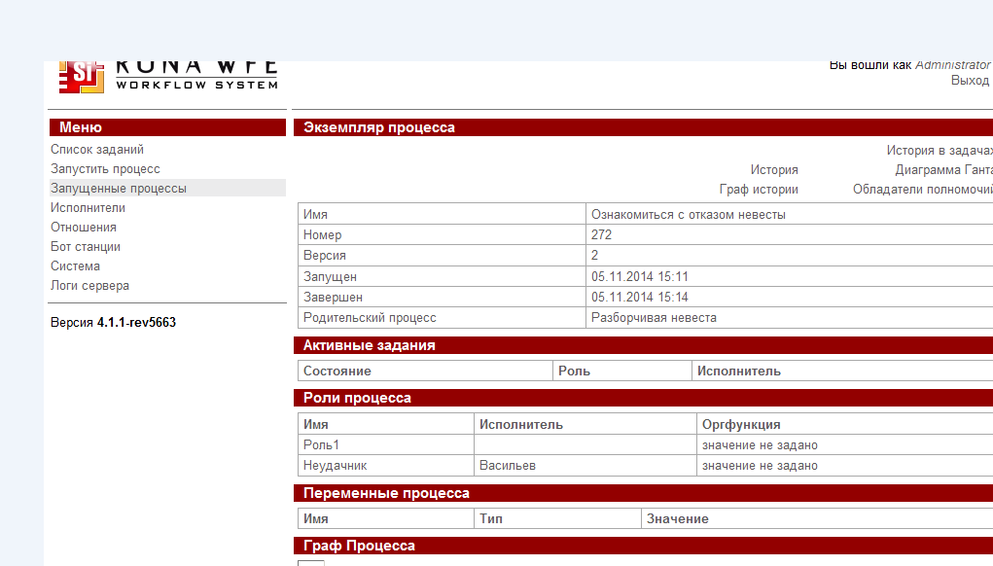
Для воспроизведения проблемы использую 4.1.1, с загрузкой archivedatafile
Просмотр графа, действительно не работает:
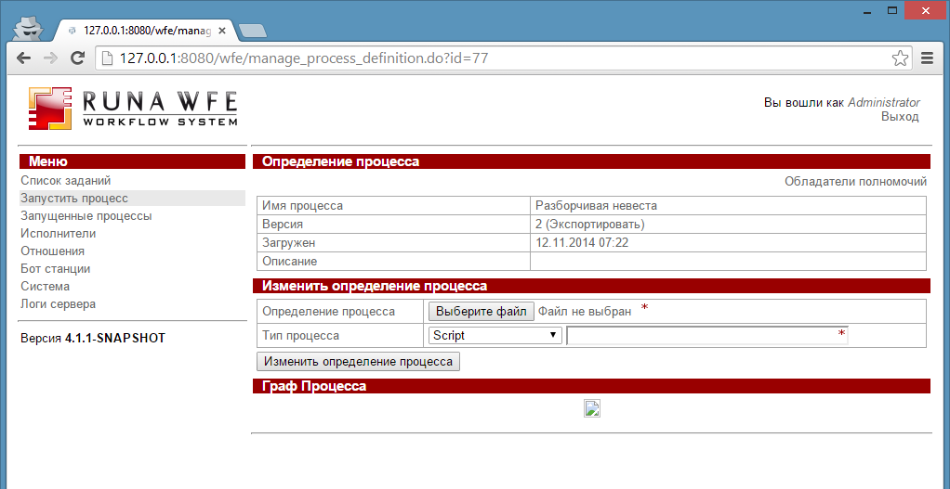

В логах:

07:27:51,353 ERROR [ru.runa.wf.web.action.ProcessDefinitionGraphImageAction] (http-127.0.0.1-127.0.0.1-8080-1) Unable to fetch process diagram: java.lang.NullPointerException: No graph stream found.
В редакторе версии 4.1.1, использовался processimage формата jpg
Данные же процессы содержат в par processimage формата png, поэтому граф процесса не открывается, видимо процесс был создан в версии 4.1.2,
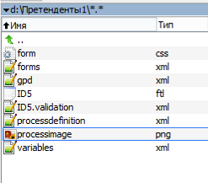
Но если сделать пересохранение в 4.1.1, то в par будет добавлен еще и jpg, и проблемы с показом графа не будет.

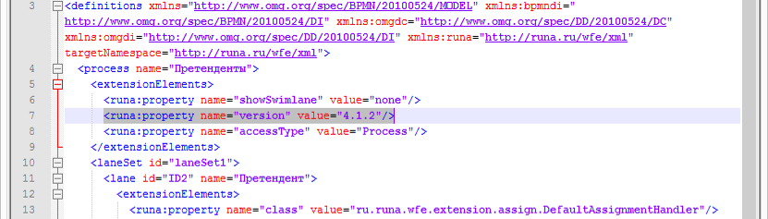

В файле processdefinition.xml версия – 4.1.2

Исследование проблемы:
- На скриншоте видно, что базовый процесс завершился, а два экземпляра подпроцесса – нет. Это противоречит определению работы узла-окончания.

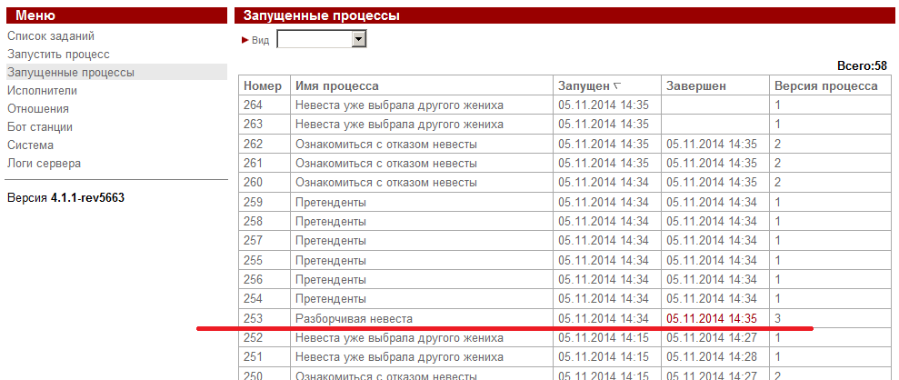
Воспроизведение проблемы:
Версия сервера 4.1.1, процессы пересохранены в редакторе для просмотра графа.
Выполняю процесс:
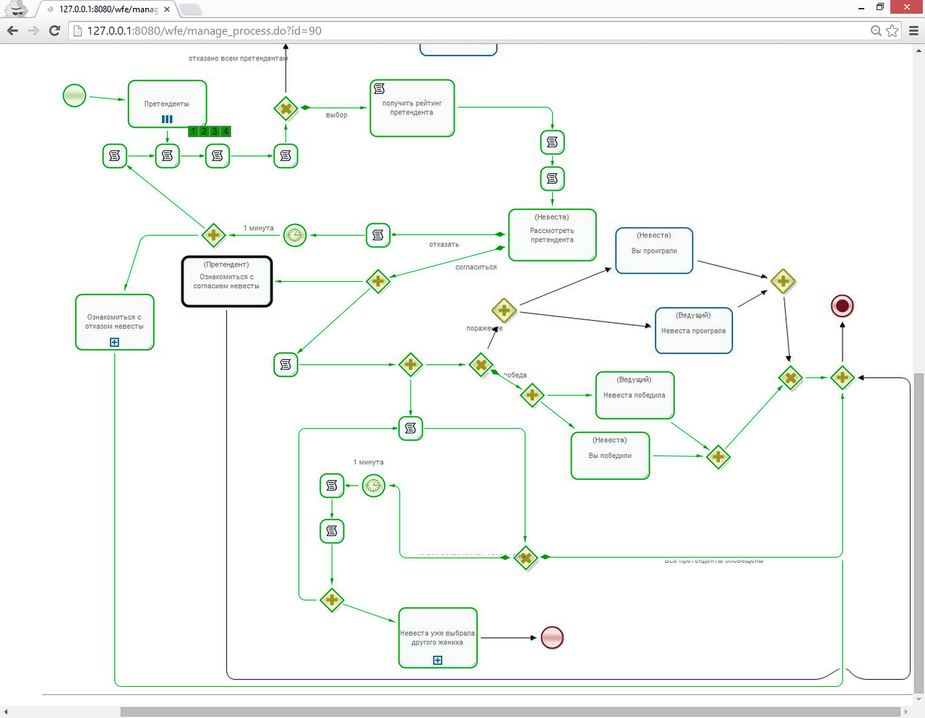
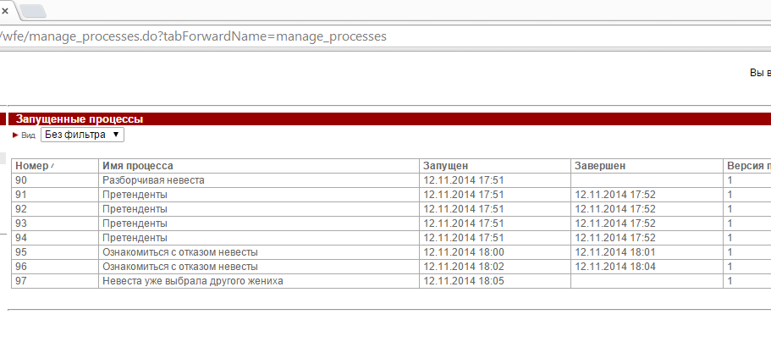
Выполняю задачи “Ознакомиться с согласием невесты” претендента
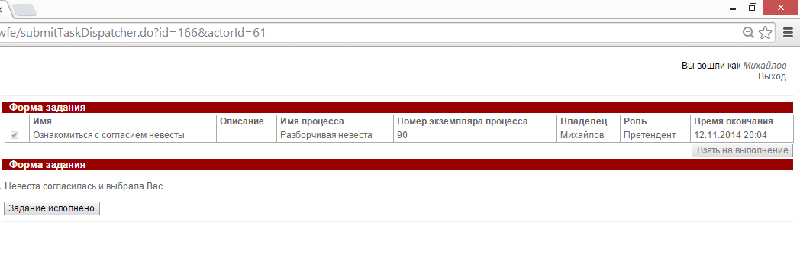
Базовый процесс завершен, подпроцесс “Невеста уже выбрала жениха” не завершен.
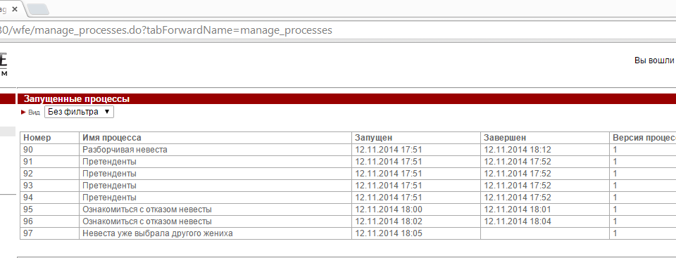

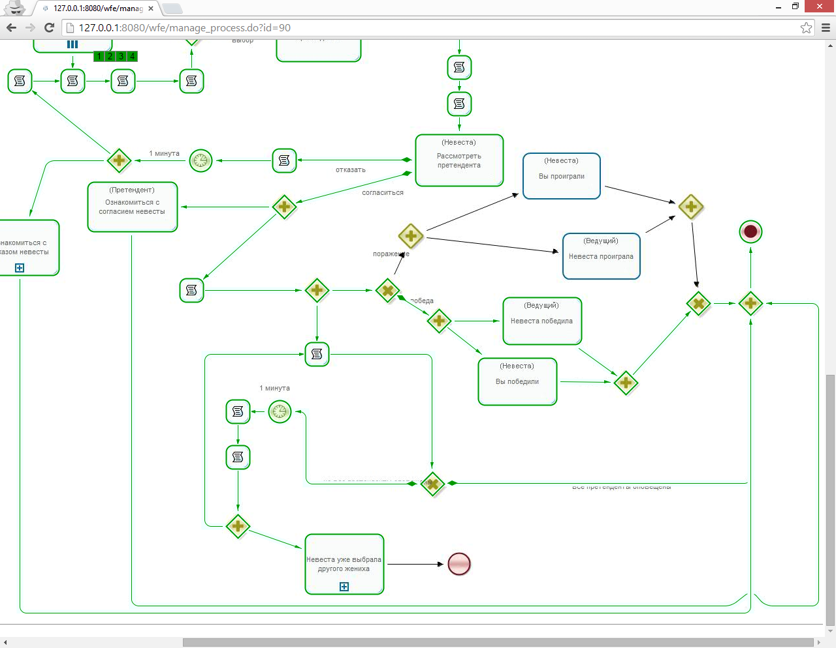

Так построен основной процесс

Проверяю тоже самое на текущей версии:

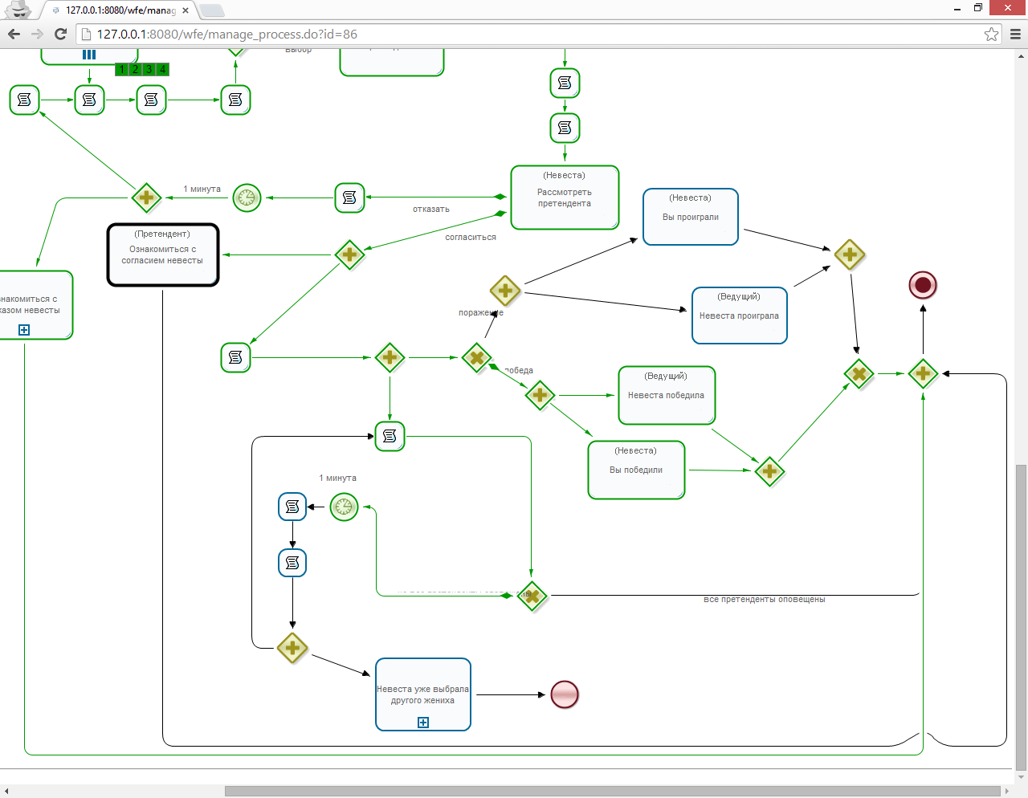
Выполняю “Ознакомиться с согласием невесты”
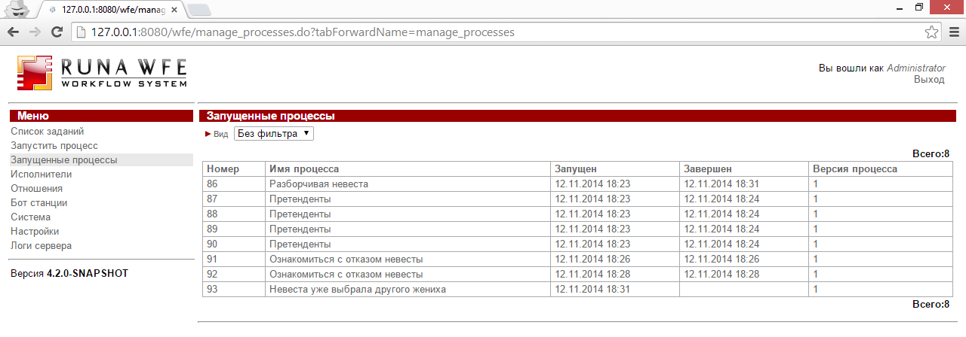
Базовый процесс завершился, но осталиь невыполненные задачи, которые не завершились автоматически.
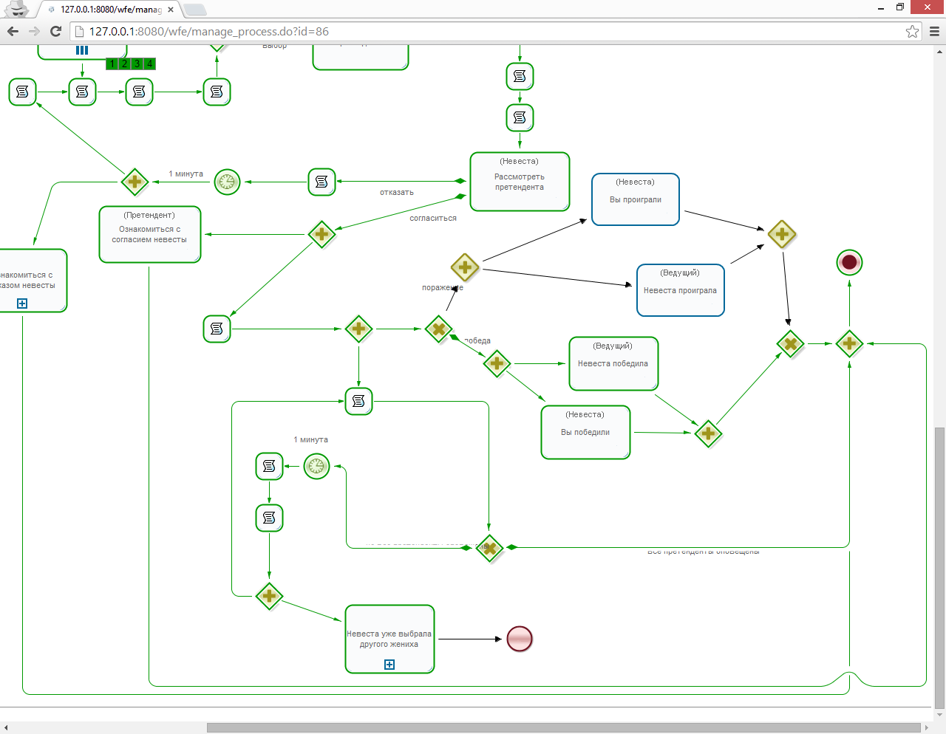

После разделения, одна из веток в итоге не входит в параллельный шлюз соединение, а приходит на узел завершения потока, видимо поэтому параллельный шлюз не ожидает эту ветку и пропускает управление на узел окончание. При этом похоже что оставшиеся задачи должны быть автоматически завершены, чего не происходит.

Проверяю на более простом примере:
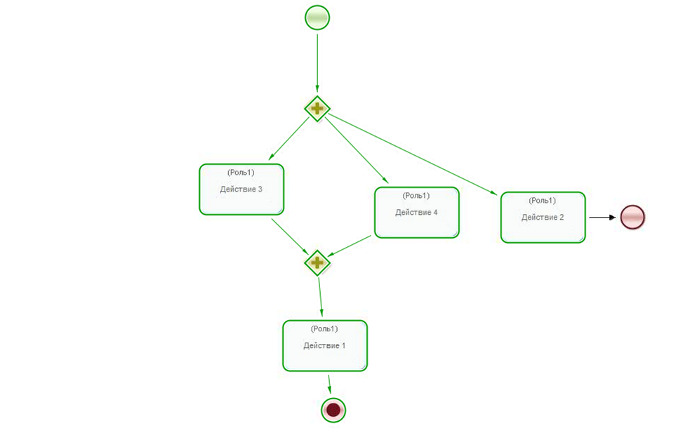
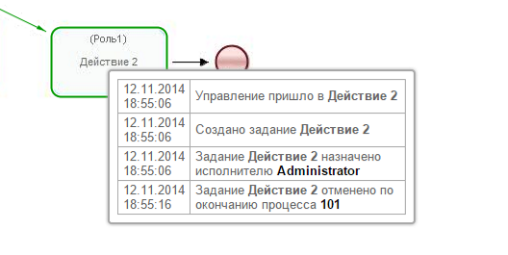
Действие 2 завершается автоматически по завершению процесса.
Т.е. все же где-то баг в исследуемом процессе,
Подменяю в “простом” примере, “Действие2” на подпроцессы
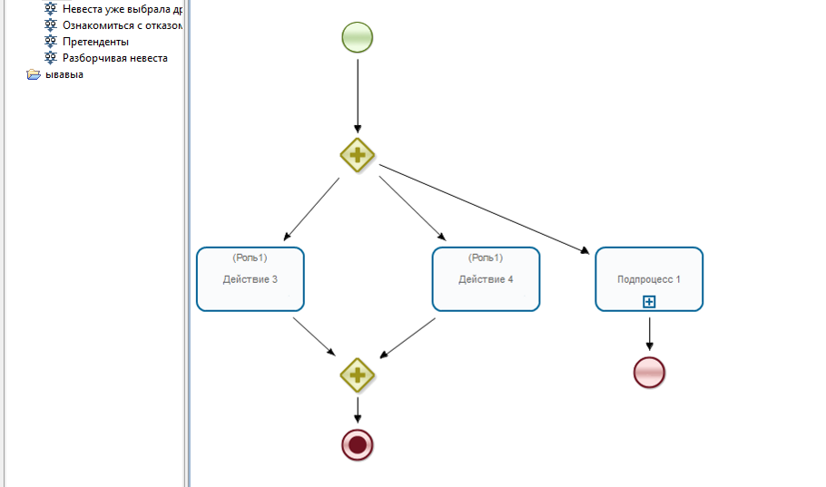
Подпроцесс
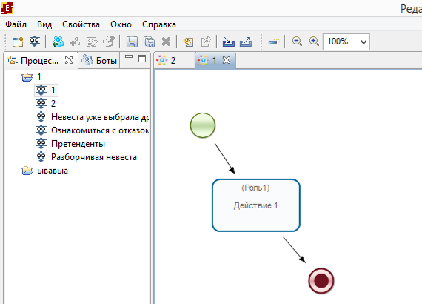
Выполняю:
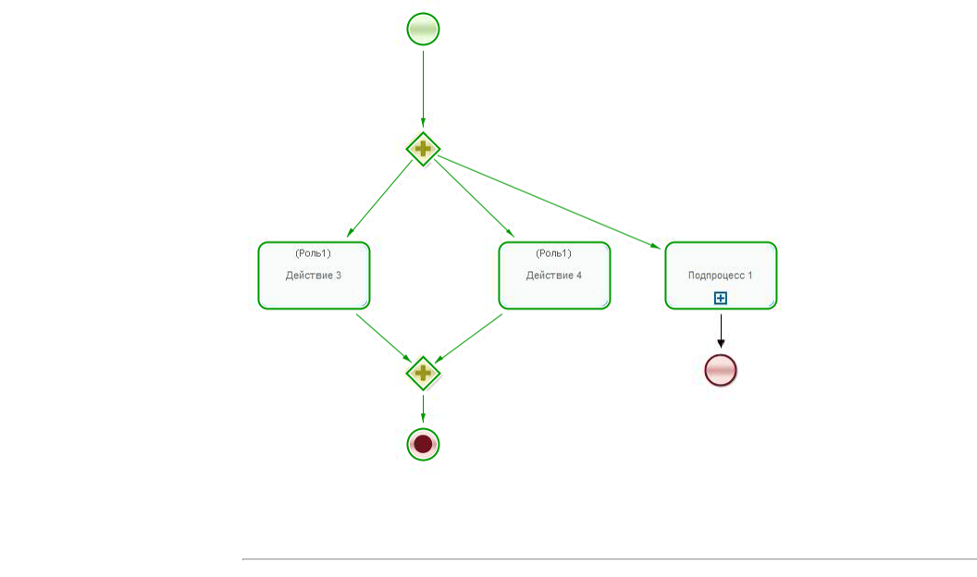
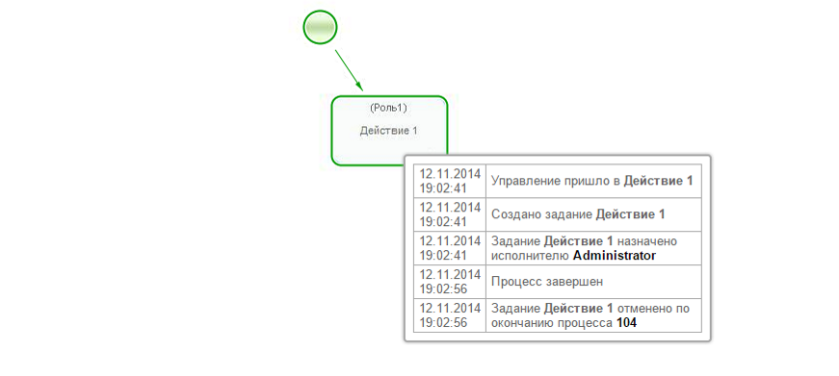
Задание отменено по окончанию базового процесса

Усложняю процесс
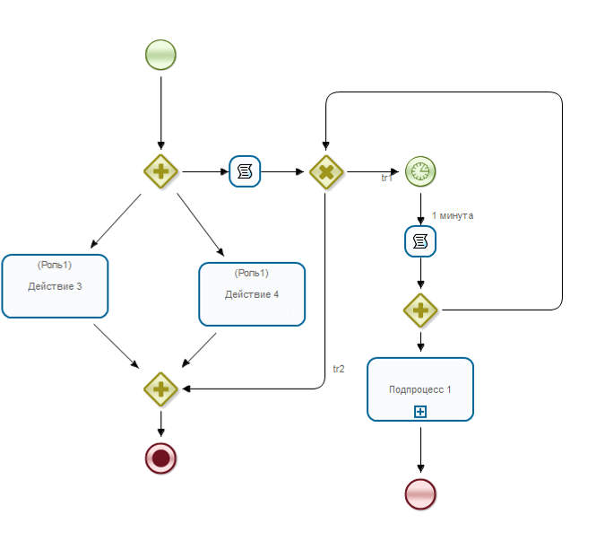
Выполняю процесс (дожидаюсь когда вызовится подпроцесс после таймера, и выполняю базовый процесс):
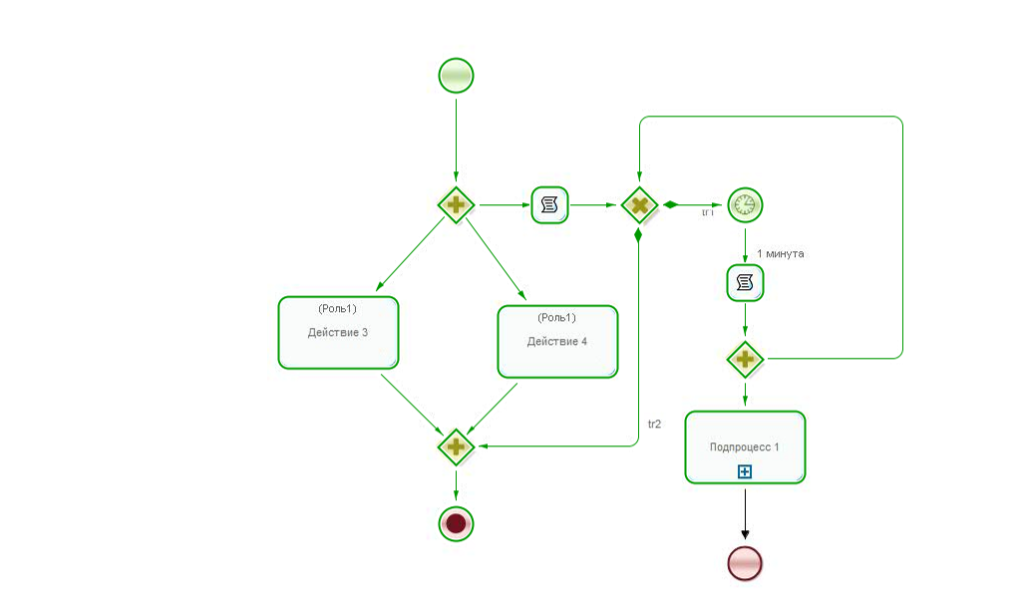

Задание подпроцесса не завершилось:
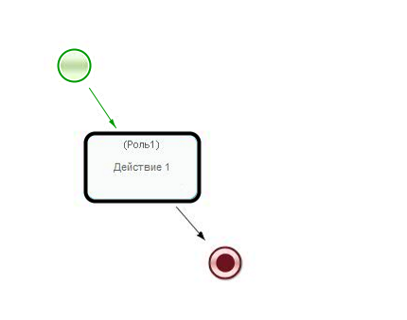

Баг
Упрощаю процесс (убираю подпроцесс, заменяю просто на действие)
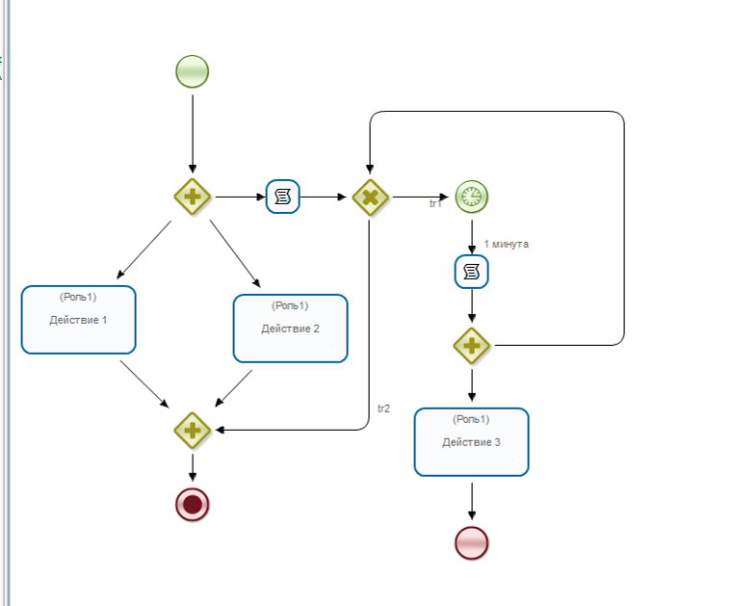
Выполняю
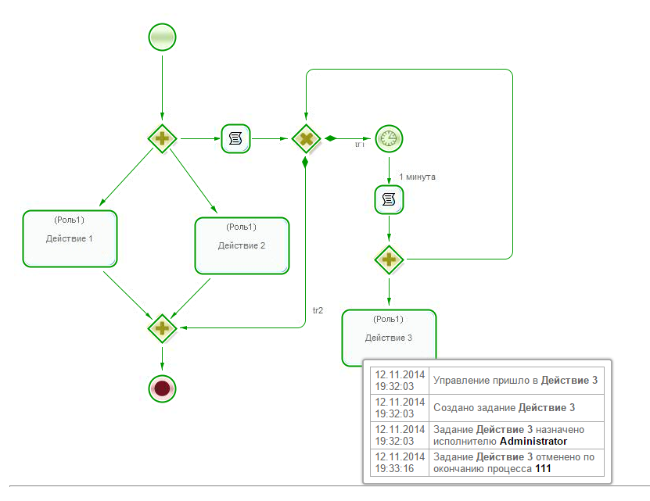
В данном случае процесс завершается, и все задачи тоже завершаются, т.е. баг проявляется только в случае использования подпроцесса.

Упростил, таймер лишний
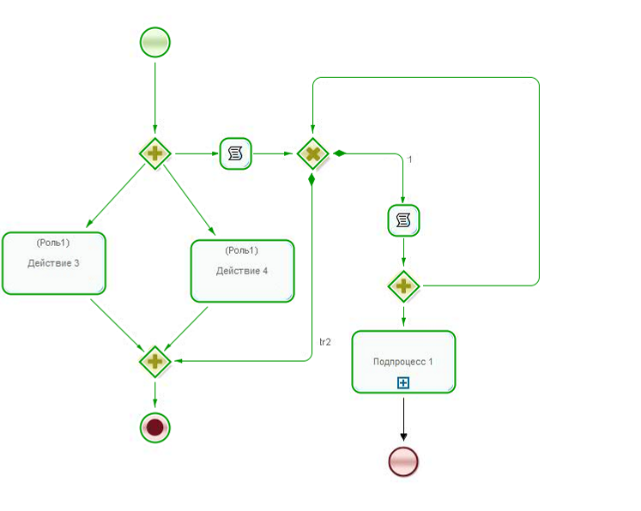
Завел тикет
https://sourceforge.net/p/runawfe/bugs/850/

